**美国著名科幻作者**

**南希·克雷斯（Nancy Kress）**

**作者简介：**

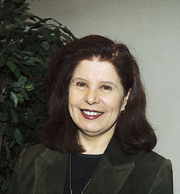**南希·克雷斯（Nancy Kress）**出生并成长与纽约州北部，童年的大部分时光都在读书或者在树林中玩耍。她拥有教育学士及硕士学位，此外还获得过英文硕士学位。南希在怀第二个儿子期间开始创作小说。她从未想过成为一位作家，写作只是她全职在家照顾孩子时一种填充空余时间的消遣。

1990年，她开始全职投入科幻小说的创作。南希的第一部中篇小说《西班牙乞丐》（*Beggars In Spain*）勇夺雨果奖（Hugo Award）和星云奖（Nebula Award）双桂冠。她撰写了二十多部作品，其中包括十多部科幻和奇幻小说，三部故事集和两部写作书。她创作的小说《浩瀚星空》（*Probability Space*）曾荣获约翰·W·坎贝尔奖最佳科幻小说奖（John W. Campbell Award for Best SF novel）。其短篇小说常见诸于各类报刊杂志，并为她赢得过一次雨果奖和三次星云奖。

南希的作品现已被翻译成瑞典语、法语、德语、意大利语、西班牙语、波兰语、日语、克罗地亚语、立陶宛语、罗马尼亚语、希腊语、希伯来语和俄语等。她每月为《作家文摘》（*Writer’s Digest Magazine*）撰写一篇专栏，同时定期在不同地点教授写作课程，其中包括马里兰州贝塞斯达的写作中心。目前，南希定居于纽约州罗契斯特。

**系列作品推荐**

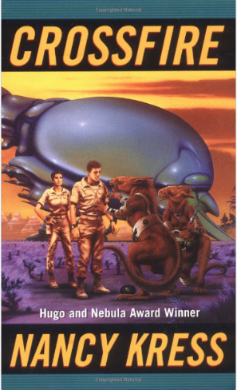**中文书名：《星际战争》**

**英文书名：CROSSFIRE (Book 1)**

**作 者：Nancy Kress**

**出 版 社：Tor Books**

**代理公司：Lotts/ANA/Jenny Sun**

**页 数：368页**

**出版时间：2003年2月**

**代理地区：中国大陆、台湾**

**审读资料：样书**

**类 型：科幻小说**

**内容简介：**

南希·克雷斯以其多次获奖的中篇小说《西班牙的乞丐》而奠定了她在科幻小说界的声誉，这部小说为她极为成功的《乞丐三部曲》（*Beggars* Trilogy）（包括《西班牙的乞丐》、《乞丐与选民》以及《乞丐的愿望》）奠定了基础。从那时起，她写了十几部小说，最近是备受欢迎的*Probability* Trilogy。

《书单》称赞说：“克雷斯的人物刻画一如既往地逼真，但许多人会对她作品中纯熟的军事装备和动作场景感到又惊又喜，叹为观止。”《柯克斯评论》的一篇星级评论交口称赞：“克雷斯的精彩人物总是与一系列精彩的谜题和问题——人类的、外星人的和科学的问题进行较量：这名才华横溢、沉着稳健的作家又一次取得巨大成功。”现在，一部全新的科幻史诗《星际战争》（CROSSFIRE）问世了。

《星际战争》讲述了居住在遥远星球上的一个人类殖民地聚居点故事。这个聚居点是由试图逃离黑暗的过去的杰克·霍曼（Jake Holman）建立。但是，在这个数以千计的多样化群体开始适应在这个新世界的新生活的过程中，他们有一个惊人发现：原始的类人外星人。这些人只住在几个偏僻的村庄，他们生活在茅草屋，只拥有原始的工具，但是，证据似乎表明他们并非是这个星球的原始居民。人类最终了解真相时，却卷入了星际战争。最后，这一小撮人类殖民者将不得不在斗争中选择立场。他们的决定关乎着命运——不仅仅是他们新家的命运，而是全人类的命运。

**媒体评价：**

“[作品充满]真实可信的人物，对个人生活和宇宙的深入思考，紧张和复杂的情节，以及克雷斯惯常的丰富思想内容：这是一部扣人心弦、富有挑战性的作品，让人舒心地回归到最佳状态。” ——《柯克斯评论》（*Kirkus Reviews*）星级评论  
  
 “克雷斯的创作达到了她一贯的高标准，而且她也使道德困境像激光战和人类与外星冲突的结果一样扣人心弦，而不是仅仅停留在让某某人与某某外星人之间发的接触。这是一部精美作品。” ——《书单》（*Booklist*）

“[作品是]在科学和哲学中进行的令人满意的思想实验。……严肃科幻小说的粉丝们会喜欢这个关于勇敢、旅行、探险以及个人和社会危机的故事。”——《出版者周刊》（*Publishers Weekly*）

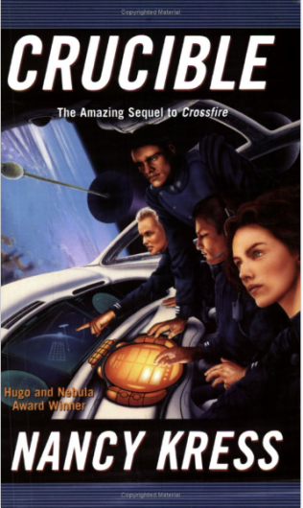**中文书名：《星际对决》**

**英文书名：CRUCIBLE (Book 2)**

**作 者：Nancy Kress**

**出 版 社：Tor Books**

**代理公司：Lotts/ANA/Jenny Sun**

**页 数：384页**

**出版时间：2005年5月**

**代理地区：中国大陆、台湾**

**审读资料：样书**

**类 型：科幻小说**

**内容简介：**

《星际对决》（CRUCIBLE）始于《星际战争》这部关于遥远未来的行星殖民和外星人首次接触的小说。主人公杰克·霍曼是一个试图逃避黑暗的过去的人，他聚集了数千人组成一个多样化群体，定居在一个新的星球上。然而，人类发现自己陷入了一场跨越银河系的星际战争之中，这场战争发生在两个完全不同的物种之间：一方是被称为毛皮（Furs ）的凶猛的好战类人形生物，另一个是被称为藤蔓（Vines）的顺从得像植物一样的生物。

一艘名为克鲁斯堡（Crucible）的飞船从地球出发，及时到达这个动荡不安的星球。船上装满了军人，他们随时准备帮助保卫殖民地聚居点。当他们巩固防御工事准备战争时，原来的殖民者很快了解到小心准备是有代价的。

人类已经选择站在爱好平和的藤蔓这一边，要面对技术上优越的毛皮发动的全面战争。我们唯一的希望是什么？是一种由藤蔓设计的清除毛皮中的所有侵略性的病毒。它能传播得足够快，不仅拯救霍曼的殖民地，而且拯救其他人类吗？那么皮毛要付出什么代价？

《星际对决》以有力的观点主张和深刻的道德问题驱动，充满了活生生的人物，展示了克雷斯在这一文学形式创作的巅峰的状态，充分证明了她为什么在过去二十年里成为科幻小说的最佳作者之一。

**媒体评价：**

“克雷斯的《星际战争》充满创意的续集《星际对决》将文化和政治制度创造性地并置在一起，她对少数人观点的理解支持发人深思。” ——《出版者周刊》（*Publishers Weekly*）

“克雷斯同样擅长写关于硬科学、外星接触、外部星球殖民以及动作作品，也擅长将这四种元素与其超级（可能是独特的）才能结合起来。这是科幻小说收藏家不可或缺的作品。”

——《书单》（*Booklist*）

“克雷斯的《星际战争》续集《星际对决》探讨了人类对对与错、善与恶、朋友与敌人的成见。作品中蕴含着深刻情感，展现了令人难忘人物形象，为众多科幻小说宝库增添一份力作。” ——《图书馆杂志》（*Library Journal*）

***The Probability* Trilogy/《未来三部曲》**

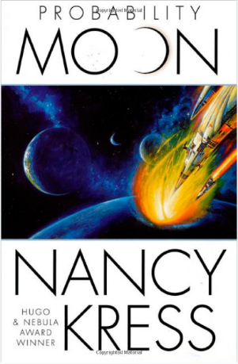**中文书名：《寂月皎皎》**

**英文书名：PROBABILITY MOON (Book 1)**

**作 者：Nancy Kress**

**出 版 社：****Tor Books**

**代理公司：Lotts/ANA/Jenny Sun**

**页 数：320页**

**出版时间：2000年7月**

**代理地区：中国大陆、台湾**

**审读资料：样书**

**类 型：科幻小说**

**内容简介：**

人类已经利用一个古老的、早已消失的种族留下的星际之门技术扩展到星际空间。但拥有这项技术是有代价的。在群星中，人类遇到了一个奇异外星种族——伐木者（Fallers），这个种族专做一件事：灭绝其他种族。这是一场全面的战争，人类将要失败。  
  
 在这危急关头，人类发现一个新的星球，上面居住着经历“共同现实”的工业化前种族——他们实际上是被迫相信人类的世界观。人类派出一个科学家团队，但他们不知道他们第一次接触外星人的任务实际上是一个秘密军事行动。

因为这颗行星的一颗卫星实际上是一个巨大的神秘人造卫星，与星际之门有着相同的起源。……这可能是这场战争的胜负关键所在。

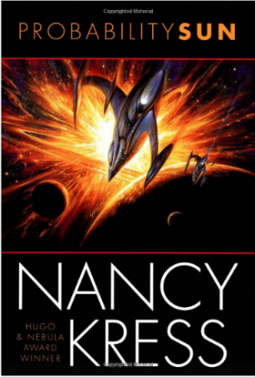**中文书名：《炙阳无际》**

**英文书名：PROBABILITY SUN (Book 2)**

**作 者：Nancy Kress**

**出 版 社：Tor Books**

**代理公司：Lotts/ANA/Jenny Sun**

**页 数：348页**

**出版时间：2001年7月**

**代理地区：中国大陆、台湾**

**审读资料：样书**

**类 型：科幻小说**

**内容简介：**

拯救还是毁灭？

在遥远的星球上发现了一件奇异人造卫星，这件人造卫星可能是拯救人类的关键。因为我们在与专门灭绝种族的伐木者作战，这是一场我们将会输掉的战争。人造卫星不仅是一种强大的武器，而且可能是有助于解释令人费解的超自然科学……伐木者可能已经破译的超自然科学。或者它可能是一个世界末日机器，它可以摧毁太空机构。

**媒体评价：**

人类（又称人族）在这场相当普通的太空探险中比在克雷斯的《寂月皎皎》（*Probability Moon*）中有更光明的未来，它引入了敌人伐木者、友好的世界人（Worlders）和一些早已逝去的外星人种族留下的太空隧道。在前一本书中，世界人把人类赶出了他们的行星球，因为他们没有“同样的现实”。现在，人类回来试图取走世界人的“人造卫星”——一种能产生概率场的机器，它在与伐木者的战斗中起着生死存亡的作用。这一行动从月球和火星上的殖民地，到一艘军用太空船，艾伦·B·谢泼德（Alan B. Shepard），再到世界（World），一个离地球很远的星球，那里居住着一个充满同情心的和谐外星种族。作者把她道德复杂情节根植于概率物理学。像往常一样，她那些古怪的角色增加了深度。不喜欢领导的军事领导人莱尔·考夫曼少校（Major Lyle Kaufman）；仍然为死去的妻子而悲伤的杰出反社会物理学家汤姆·卡佩罗（Tom Capelo）；以及质疑他们得到这件人造卫星权力的异种生物学家安·西科尔斯基（Ann Sikorski）等都在为自己的角色而斗争。此外，世界人恩利（Worlder Enli）必须与人类和她自己的同类合作，以创造一种和解。读者会慕名作者而开始这部小说，会因为这场探险而阅读它，并且会因为其中的人物和科学而喜欢它。

——《出版者周刊》（*Publishers Weekly*）

《寂月皎皎》（2000）的续集继续了人类对外星人伐木者的战争，人类正在输掉的一场战争。作品虽然以令人钦佩的公平态度来描绘科学家与军界各自的优势和劣势，但它再次表明，科学家和军界之间即使不是直接冲突，也也会产生分歧。一船科学家来研究在名为世界的星球上发现的外星人造卫星，船上的军事人员将唯一一名战俘作为秘密囚犯关押起来。一些问题在这个节奏紧凑的故事贯穿始终：科学家和军方是否可以合作来了解这个人造卫星的性质——是科学仓库或是末日机器？军方或者科学家是否能赢得被俘虏的伐木者的合作？伐木者对现实的感知与人类（无论是军方还是科学家界）的感知有着千差万别。这部小说展示了克雷斯许多天赋的有机综合，为后续故事敞开了大门。 ——《书单》（*Booklist*）

“克雷斯一贯杰出人物总是与一系列精彩的谜题和问题、人类、外星人和科学进行角逐；作品是这位才华横溢、沉着稳健作家的又一巨大成功。”——《柯克斯评论》（星级评论）

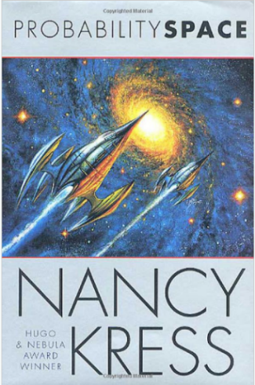**中文书名：《浩瀚星空》**

**英文书名：PROBABILITY SPACE (Book 3)**

**作 者：Nancy Kress**

**出 版 社：Tor Books**

**代理公司：Lotts/ANA/Jenny Sun**

**页 数：368页**

**出版时间：2002年9月**

**代理地区：中国大陆、台湾**

**审读资料：样书**

**类 型：科幻小说**

**获约翰·W·坎贝尔奖最佳科幻小说奖（John W. Campbell Award for Best SF novel）**

**内容简介：**

南希·克雷斯这次给我们带来了*Probability* Trilogy的收尾之作《浩瀚星空》（ *P*robability Space）。该三部曲第一部为《寂月皎皎》（*Probability Moon*）开始，第二部是《炙阳无际》（*Probability Sun*）。三部曲的故事与克雷斯获得星云奖（Nebula Award）的中篇小说《奥莱特监狱的花》（*Flowers of Aulit Prison*）都围绕同一个世界。评论界广泛认为，这部作品是南希·克雷斯这位非常有影响的小说家的新的伟大之作。

在《浩瀚星空》中，人类与外星人伐木者的战争仍在继续，这是一场我们正在输掉的战争。我们态度坚决的敌人无视一切沟通的尝试，他们也没有俘虏任何人。我们唯一的希望在于一个不太可能的联盟：莱尔·考夫曼少校（Major Lyle Kaufman），退休的战士；马贝特·格兰特（Marbet Grant），与考夫曼有关的敏感人物（Sensitive）；阿曼达（Amanda），一个非常困惑的14岁女孩；玛格达莱娜（Magdalena），全人类最大的权力经纪人之一。

随着这一行动从地球到火星，再到已知空间的最远范围扩展，随着国内动乱以及深空的外星战争的爆发，仅仅怀着一个未经证实理论的这四个人试图进入伐木者所居住的恒星系统。这是一场毫无希望的冒险，但整个宇宙的命运可能会因而得以保持平衡。

**媒体评价：**

克雷斯的《未来三部曲》的最后一卷中充满了这一行动，令人惊叹地地解决了人类与伐木者之间的僵局。这个故事的背景是从地球到火星再到名为“世界”的一个行星，所有这些星座都位于虫洞核心位置，以某种方式将空间连接在一起。人类安全的核心是一个外部人造卫星，它有能力保护或摧毁整个恒星系统。这些星座中有两种为人们所知：一座由人类持有，另一座由外星人和敌对的伐木者持有，人类正与伐木者交战。一场军事政变将现任领导人击溃，一个叫皮尔斯（Pierce）的傻瓜取而代之。这时候，三个人意识到皮尔斯可能会试图利用这件人造卫星彻底消灭掉那些伐木者，甚至可能时空结构。这三人——物理学家汤姆·卡佩罗（Tom Capelo）发现了这人造卫星，军人莱尔·考夫曼（Lyle Kaufman）和敏感的马尔贝特·格兰特（Marbet Grant ）——合力制定一个大胆计划来拯救这一天，计划包括劫持这这件人造卫星并与神秘的外星人种族直接接触。与此同时，汤姆的女儿，14岁的阿曼达·卡佩罗（Amanda Capelo）发现军事人员跟踪她，她就开始逃亡，而军事人员认为她知道谁绑架了她的父亲。更糟的是，和她做朋友的希腊青年可能不值得信任。作者短篇小说的追捧者可能会因为这部作品中人物塑造的不连贯，以及一些完全不可能出现的情况而不愿阅读此书，但这个三部曲的追捧者会在这一部作品中获得很多乐趣。作者的短篇小说曾获雨果奖和星云奖。

——《出版者周刊》（*Publishers Weekly*）

“克雷斯以其始终如一的智慧和技巧，在《浩瀚星空》谈论到一系列话题，为我们无限乐趣，其中有关于（尽管不是没有未来心碎的可能性）有情人终成眷属，（尽管其他坏人仍然存在并恣意忘形）恶人得到报应，（在一个变幻莫测的世界里他们尽可能多地）完成任务，以及（除了深藏在人类，或外星人内心深处难以去除的）困惑得到解决。”

——《轨迹杂志》（*Locus*）

“她提供背景信息的能力如此之强，这让我很容易理解他们所发现的人物和他们所处的绝望处境……我期待阅读更多关于社会契约中这个隐喻性丰富变体的作品。”

——《纽约时报》（*New York Times*）

***Beggars* Trilogy/《西班牙乞丐三部曲》**

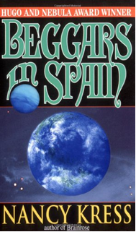**中文书名：《西班牙乞丐》**

**英文书名：BEGGARS IN SPAIN**

**作 者：Nancy Kress**

**出 版 社：Avon Books**

**代理公司：Lotts/ANA/Jenny Sun**

**页 数: 438页**

**出版时间：1994年 3月**

**代理地区：中国大陆、台湾**

**审读资料：样书**

**类 型：科幻小说**

**简体中文版已授权**

**内容简介：**

雷莎·卡姆登（Leisha Camden）被修改了基因，不再需要睡眠。美国像她一样的孩子还有十六个，而他们仅仅只是个开始而已。无眠者们代表着对社会秩序的挑战：他们额外的日常时间和较长的寿命对于其他人而言是一种内置的进化优势。人类渐渐分为两类，局势愈加紧张。无眠者之间对于如何处理这个问题也存在着分歧：努力弥补裂痕？建立一个独立、自足的社会？放弃整个星球？随着暴力事件的增多，雷莎及其同伴们也遭遇了基本的人性问题：技术进步淘汰了大部分工人，富人们是否亏欠了穷人？

无眠者的基因占据了绝对优势，无眠者的下一代继承了父母身上的复杂性。雷莎的侄女、聪颖的反叛者——米兰达（Miranda）与拥有清醒梦天赋的睡眠者德鲁（Drew）合作，携手改变美国的历史进程。

**媒体评价：**

“令人兴奋的情节，引人注目的逻辑。”

——《科克斯书评》（*Kirkus Review*）

“真实的人物，复杂的科学理念……令人着迷又发人深省……强烈推荐《西班牙乞丐》（BEGGARS IN SPAIN）。”

——《末日之书》（*Doomsday Book*）作者，康妮·威利斯（Connie Willis）

“深刻的想象力在科幻作家中屈指可数……我向所有读者推荐她。”

——《模拟》（*Analog*）

“南希·克雷斯（Nancy Kress）是一个真正擅长讲故事的人。”

——《托马斯·康维南传奇》（*The* *Chronicles of Thomas Covenant*）作者，

史蒂芬·R·唐纳森（Stephen R. Donaldson）

“硬朗、现实的近未来科幻小说。当你读完这本书时，你肯定不会把它送给那个一直对你说‘科幻’是给孩子们看的朋友……所以，买两本吧。”

——《岁月城堡》（*Castle of Days*），吉恩·沃尔夫（Gene Wolfe）

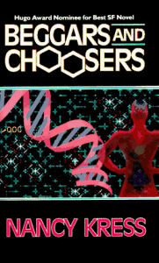

**中文书名：《****乞丐与选民》**

**英文书名：BEGGARS AND CHOOSERS**

**作 者：Nancy Kress**

**出 版 社：Tom Doherty Associates, Inc.**

**代理公司：Lotts/ANA/Jenny Sun**

**页 数: 377页**

**出版时间：1994年 10月**

**代理地区：中国大陆、台湾**

**审读资料：样书**

**类 型：科幻小说**

**简体中文版已授权**

**内容简介：**

克雷斯通过《乞丐与选民》（*Beggars and Choosers*）重返前部作品所创造的近未来世界，在那个世界中一种奇怪的基因改变了美国。数以百万计的普通百姓由拥有优良基因的被改造者供养，他们战战兢兢地面对这些拥有近乎超人能力的无眠者们。突然有一天，代替人类工作的机器人纷纷瘫痪，直接导致食品紧缺、物资匮乏，社会生活陷入混乱……此时，若干年前的“无眠者”已进化出更加高级的“超级无眠者”，然而，由于对待睡眠者的态度不同，两者之间逐渐出现了裂痕。不劳而获的人口带来了过重的负担，不负责任的基因研究和纳米科技令这个世界岌岌可危。这个世界能被拯救吗？又是为了谁？

**媒体评价：**

“克雷斯《西班牙乞丐》（*Beggars in Spain*）的续作无畏地阐述了一系列道德上的困扰，同时通过生动的语言讲述了人类受困生物命运的故事。”

——《图书馆杂志》（*Library Journal*）

“一部野心勃勃的狂热小说，讲述了物种的未来和在此过程中科学所扮演的角色。”

——《科幻编年史》（*Science Fiction Chronicle*）

“有趣的人物形象……描述了一个处于崩溃和巨变之间的世界。”

——《丹佛邮报》（*The Denver Post*）

“深刻地审视了具有争议性的问题……它不仅仅只是一部优秀的科幻小说，而是对下个世纪我们或许要面对的关键问题的辛辣点评。”

——《出版者周刊》（*Publishers Weekly*）

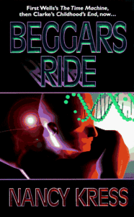

**中文书名：《乞丐的愿望》**

**英文书名：Beggars RIDE**

**作 者：Nancy Kress**

**出 版 社：Tom Doherty Associates, Inc.**

**代理公司：Lotts/ANA/Jenny Sun**

**页 数: 304页**

**出版时间：1996年 10月**

**代理地区：中国大陆、台湾**

**审读资料：样书**

**类 型：科幻小说**

**简体中文版已授权**

**内容简介：**

三部曲在《乞丐的愿望》（*Beggars Ride*）落下帷幕，这部令人着迷的科幻小说是近十年来最具野心的杰作。克雷斯是一位可与H·G·威尔斯（H.G. Wells）和奥尔德斯·赫胥黎（Aldous Huxley）比肩的作家，她的作品涉猎了进化、遗传工程、科技进步、社会和阶级冲突，探讨了本世纪和下世纪人类社会面临的持续存在的问题。

无眠者和超级无眠者，两代基因改造的超级人类正处于冲突之中，分裂为富人和穷人的正常人类在二十二世纪效仿了民主政治。人类文明发生了转变。它或许将被摧毁。一旦它陨落，将留下什么样的世界，什么样的人类？

**媒体评价：**

“佳作……一段关于生物优势的传奇。” ——《丹佛邮报》（*The Denver Post*）

“睿智、高尚、真实……杰出。” ——《轨迹》（*Locus*）

**单本作品推荐**

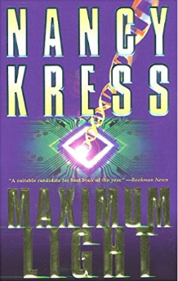**中文书名：《极致之光》**

**英文书名：MAXIMUM LIGHT**

**作 者：Nancy Kress**

**出 版 社：Tor Books**

**代理公司：Lotts/ANA/Jenny Sun**

**页 数：256页**

**出版时间：1997年11月**

**代理地区：中国大陆、台湾**

**审读资料：样书**

**类 型：科幻小说**

**内容简介：**

到2034年，内分泌紊乱的化学污染物已经导致世界生育能力的崩溃。克隆人——关键但非常不可信——不起作用，许多妇女会做任何事情来获得一个孩子，甚至一个代孕者/代替品。克雷斯提供了三个第一人称叙述者。19岁的沙娜·瓦尔德斯（Shana Walders）是一名wannabe崇拜士兵，她利用自己的身体素质来得到自己想要的东西。在服完一年的义务兵役时，她看到了三只有着人手和人脸的猴子。但当她向一个强大的政府委员会报告这一点时，只有垂死的医生尼克·克莱门蒂（Nick Clementi）相信她。后来，沙娜对军队的拒绝感到愤怒，她了解到猴子们戴的是谁的脸：卡梅伦·阿图利（Nick Clementi），一个记忆被篡改的舞者。莎娜联系尼克，要求采取行动。奇怪的是，尼克的政府人士毫无回应。与此同时，莎娜面对卡梅伦，卡梅伦发现他不能再跳舞了，他想知道曾经发生在他身上的事情。据揭露，卡梅伦被一个秘密组织绑架，生产非法的人类-动物杂交品种，以满足儿童替代品的需求；政府知道但选择忽视它，希望非法实验室也将解决生育问题。

**媒体评价：**

“本年度最适合阅读的最佳图书。” ——《读书人新闻》（*Bookman News*）

“《极致之光》是科幻小说中的一部杰作——把惊悚、悬疑、智慧而又深刻的见解融为一体。一定要读一读这部作品。” ——《轨迹》（*Locus*）

“南希·克雷斯的这个关于政治阴谋和生物技术欺诈的警示性故事极其精彩。作品会让你爱不释手。” ——著名科幻作者杰克·麦克德维特（Jack McDevitt）

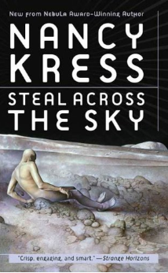**中文书名：《天际掠影》**

**英文书名：STEAL ACROSS THE SKY**

**作 者：Nancy Kress**

**出 版 社：Tor Books**

**代理公司：Lotts/ANA/Jenny Sun**

**页 数：320页**

**出版时间：2009年2月**

**代理地区：中国大陆、台湾**

**审读资料：样书**

**类 型：科幻小说**

**内容简介：**

有一天，外星人出现了，在月球上建立了一个基地，并在互联网上发布了一则广告：

“我们是一个外星种族，你们可能叫我们赎罪者（Atoners）。一万年前，我们深深地伤害了人类。我们无法挽回所做的一切，但我们希望得到人类的谅解。为此，我们恳请21名志愿者访问七大行星，为我们作见证。我们负责每个志愿者往返安全。要求志愿者必须讲英语。请已有申请者把电子申请表送到下面邮箱：witness@atoners.com。”

起初，大家都认为这是个笑话。但实际上，这不是笑话。

这是关于三个志愿者的故事，讲述了他们在库拉尔A（Kular A）和库拉尔B（Kular B）上的发现。

**媒体评价：**

一天，自称为赎罪者的外星人出现了，在月球上建立了一个基地，并在互联网上发布了一则广告。广告上说他们曾经伤害过人类。为了尽可能的弥补过错，他们现在要求人类志愿者作为赎罪者的大写见证人访问其他星球。各个政府和人民都认为这是一个愚蠢的笑话，但在这部作品中，这不是笑话。作者克雷斯给我们带来了这三个证人，告诉我们在他们访问行星的发现，以及他们对赎罪者和他们自己的了解。故事发生在2020年，见证者是从一个和现在差不多的环境中随机挑选出来的人类。他们既不是科学家，也不是记者或间谍，而是有好奇的、却没有任何相关背景的人。他们的这种身份将有助于分析任何类型的外来环境。他们的故事以外星人真正想要得到什么以及可以信任外星人到什么程度为背景，展示了大量的人与人之间的矛盾冲突。这是一部非凡而精彩的小说。 ——《书单》（*Booklist*）

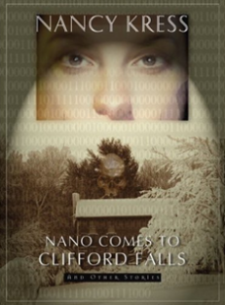**中文书名：《克利福德瀑布的纳》**

**英文书名：NANO COMES TO CLIFFORD FALLS: And Other Stories**

**作 者：Nancy Kress**

**出 版 社：Golden Gryphon**

**代理公司：Lotts/ANA/Jenny Sun**

**页 数：340页**

**出版时间：2008年 5月**

**代理地区：中国大陆、台湾**

**审读资料：样书**

**类 型：科幻小说**

**内容简介：**

杂糅了尖端的技术及深刻的情感共鸣，这部作品集合了多篇荣登年度最佳读物榜单和读者必读清单的文章。

《飞舞吧，我的母亲》（*My Mother, Dancing*）探讨了凄苦的人类社会，他们必须抉择到底是由上帝还是自然来决定自己的进程；在《克利福德瀑布的纳》（*Nano Comes to Clifford Falls*）中纳米技术实现了一切愿望，然而那些可怕的问题依旧存在。《计算机病毒》（*Computer Virus*）阐述了多种形式的人工智能，《镜像》（*Mirror Image*）探讨了控制宇宙的力量，《救世主》（*Savior*）则表达了对人类的漠不关心。从银河系到沼泽，13个别有新意的故事呈现了自然科学和不完美的人性。

**媒体评价：**

“本书是该领域杰出作家创作的最新故事集，是一部有价值的作品。同名故事讲述了一位自我的单身母亲全力抗拒高科技占据自己生活的小镇。《专利侵权》（Patent Infringement）是探讨该主题的简短的书信体故事；《全世界最著名的小女孩》（The Most Famous Little Girl in the World）讲述了贯穿两个女人一生的友谊，故事的背景有关外星接触。《首次飞行》（First Flight）向演绎了20世纪50年代经典电视秀《奇怪的人》（Space Cadet）的汤姆•科比特致敬。《拥抱艾米》（To Cuddle Amy）讲述了一个关于一次性孩子的短篇恐怖故事。《飞舞吧，我的母亲》（My Mother, Dancing）撰写了生活在完全贫瘠宇宙中的人类的故事。显而易见，克雷斯是一位文字大师。” ——《书单》（*Booklist*）

“最近作者挑战了生物技术话题……克雷斯是最近十年来涉及这一主题中最具探索性的作家。” ——《轨迹》（*Locus*）

“这部作品为我们展现了窥探未来的可能性，既迷人又可怕。”  
——《旧金山观察家报》（San Francisco Examiner）及《旧金山纪事报》（San Francisco Chronicle）

“科幻小说的完美范例，引人入胜、令人钦佩。”  
——《鹰圣人》（Eagle-Sage）作者，大卫•B•科（David B. Coe）

“达到了不同寻常的想象深度。” ——《类似》（Analog）

**谢谢您的阅读！**

**请将回馈信息发至：孙敬（Jenny Sun)的工作邮箱Jenny@nurnberg.com.cn**

安德鲁·纳伯格联合国际有限公司北京代表处

北京市海淀区中关村大街甲59号中国人民大学文化大厦1705室，100872

电 话：010-82504306

传 真：010-82504200

Email:  [Jenny@nurnberg.com.cn](mailto:Jenny@nurnberg.com.cn)

网 址: <http://www.nurnberg.com.cn>

新浪微博：<http://weibo.com/nurnberg>

豆瓣小站：<http://site.douban.com/110577/>

微信订阅号：安德鲁书讯

